Energiankulutuksen raja-arvot

Sähkö – rajat prosentteina arkipäivän tavoitteesta
- Pun –kelt raja = 115 %
- Kelt –vaal-vihr= 100 %
- Vaal-vihr - Vihr = 85 %

Lämpö – rajat prosentteina arkipäivän tavoitteesta
- Pun –kelt raja = 115 %
- Kelt –vaal-vihr= 100 %
- Vaal-vihr - Vihr = 85 %

3.
2.
1.
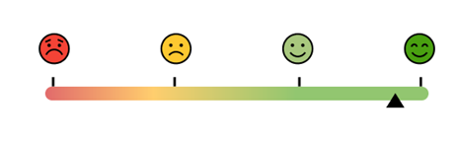

Esimerkki: Arkipäivän raja-arvot kiinteistön päivittäiselle kulutukselle yhdessä ammatti- ja aikuisopistossa
Laskettu vuoden 2019 kulutuksista ed. mainituilla prosenteilla, päiväkulutus kWh esimerkkikiinteistöstä. Päivitä vastaamaan oman rakennuksesi kulutusta!

Lämpö | 1. Pun-kelt | 2. Kelt-vaal-vihr | 3. Vaal vihr-Vihr
Syyskuu | 8299 | 7216 | 6134
Lokakuu | 15258 | 13268 | 11278
Marraskuu | 22693 | 19733 | 16773
Joulukuu | 26887 | 23380 | 19873
Sähkö | 1. Pun-kelt | 2. Kelt-vaal-vihr | 3. Vaal vihr-Vihr
Syyskuu | 9675 | 8413 | 7151
Lokakuu | 9177 | 7980 | 6783
Marraskuu | 9031 | 7853 | 6675
Joulukuu | 8926 | 7761 | 6597

